**VISOKA ŠKOLA STRUKOVNIH STUDIJA ZA INFORMACIONE TEHNOLOGIJE**



**PROJEKTNI CENTAR-SKOLA**

**Beograd**

**Decembar, 2018**

**Ivana Slovic 363/16**

**Nikolina Grabovica 497/16**

**Andjelija Mihajlovic 425/16**

**Jovan Sarkocevic 435/16**

**Luka Dogandzic 154/16**

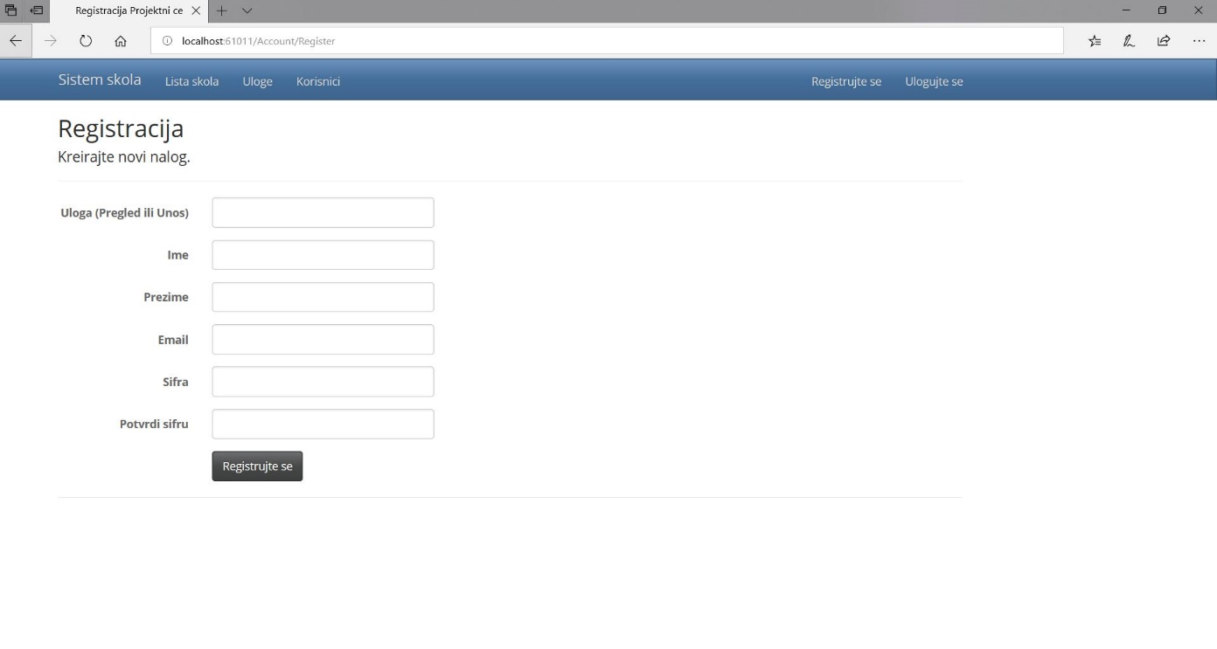

**Slika 1 – Registracija korisnika**

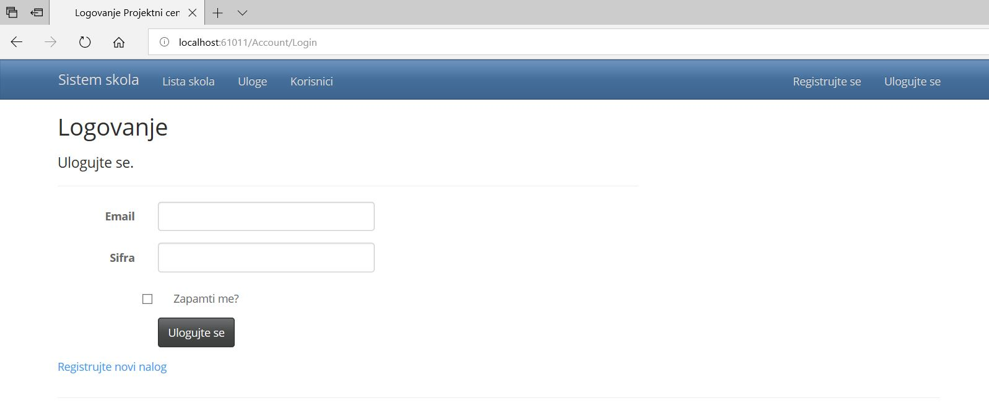

**Slika 2 – Logovanje korisnika**

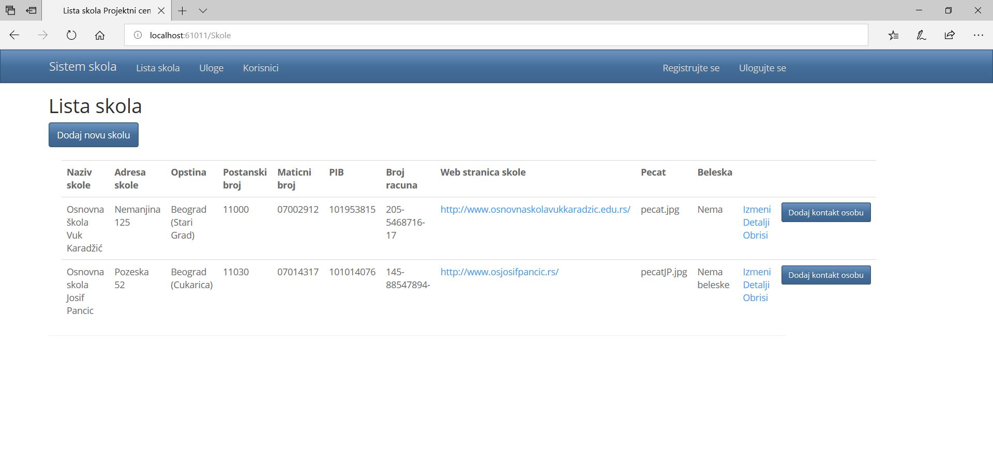

**Slika 3 – Lista skola**

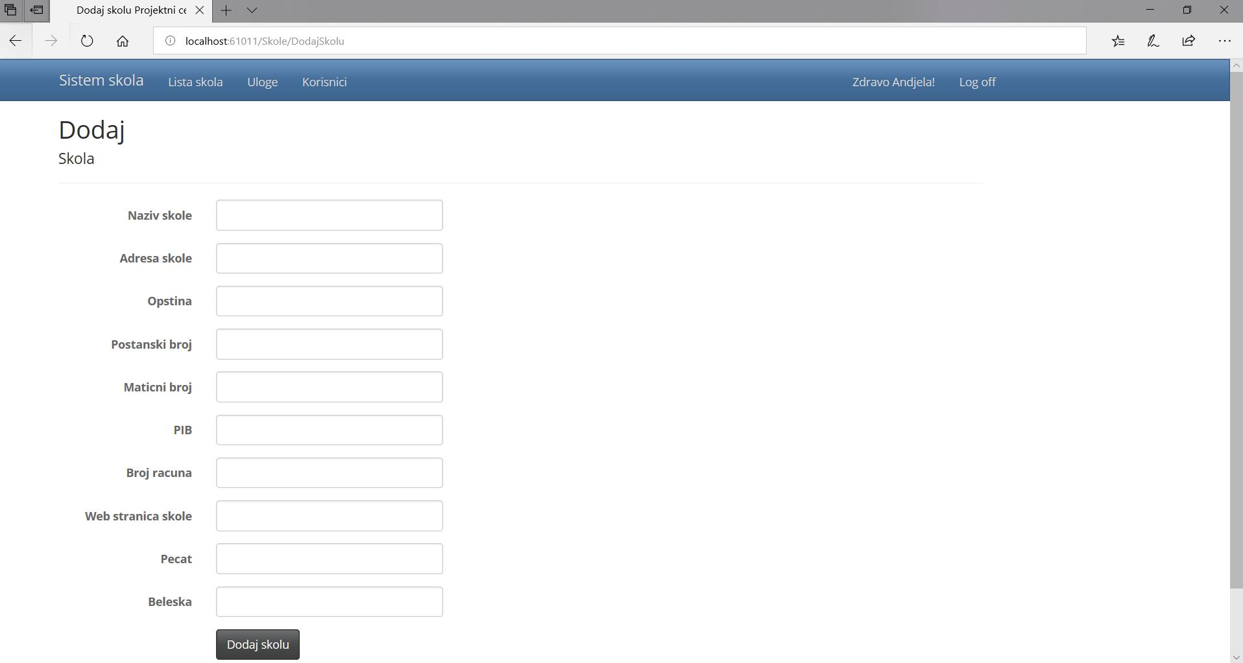

**Slika 4 – Unos nove skole(Moguce samo za uloge Admina I Unos)**

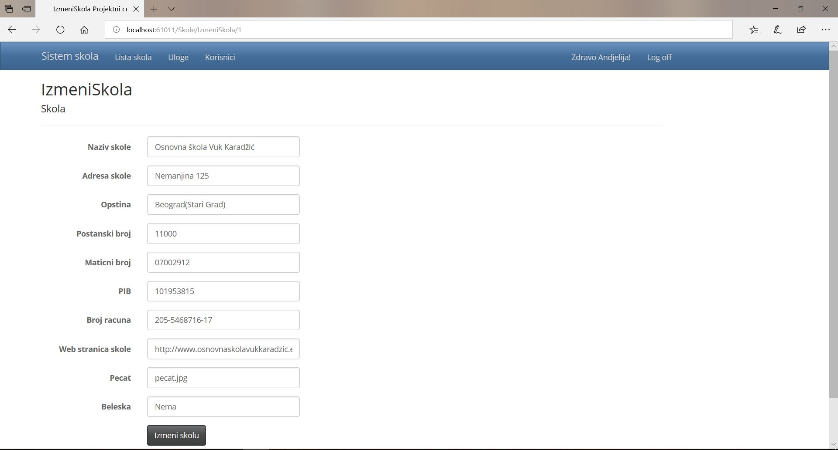

**Slika 5 – Izmena podataka o skoli(Moguce samo za Admina I Unos)**

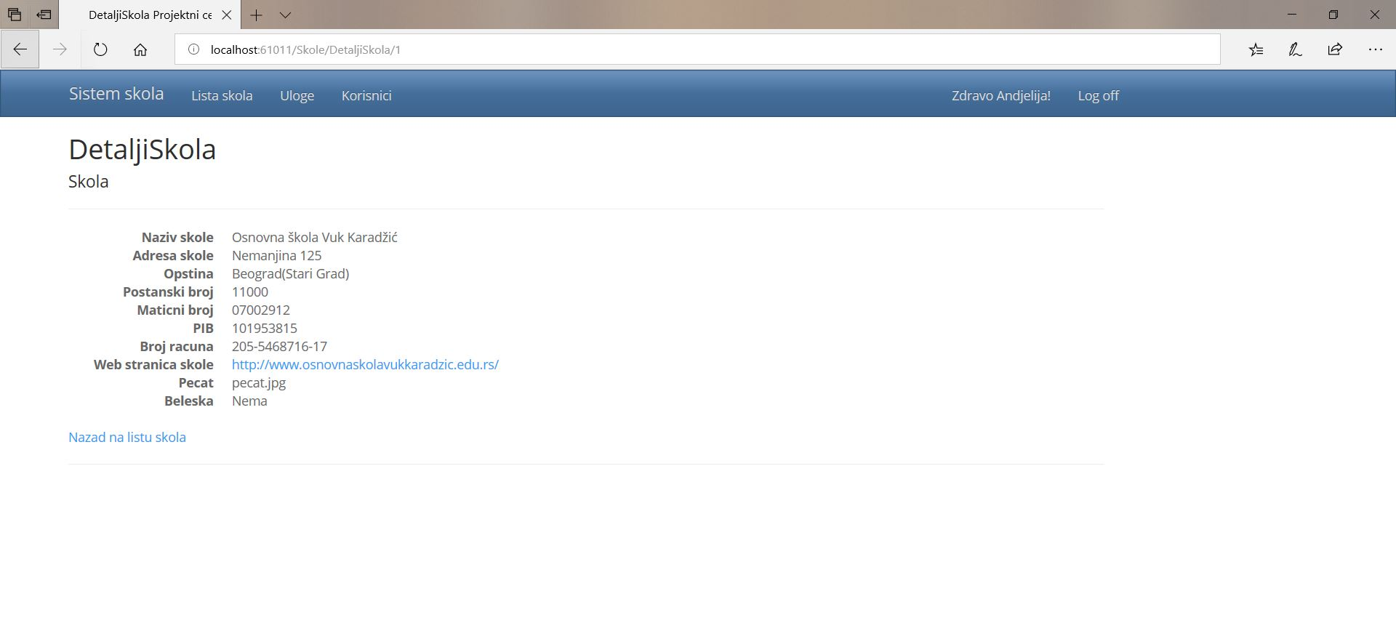

**Slika 6 – Prikaz detalja o skoli (Moguc za sve uloge)**

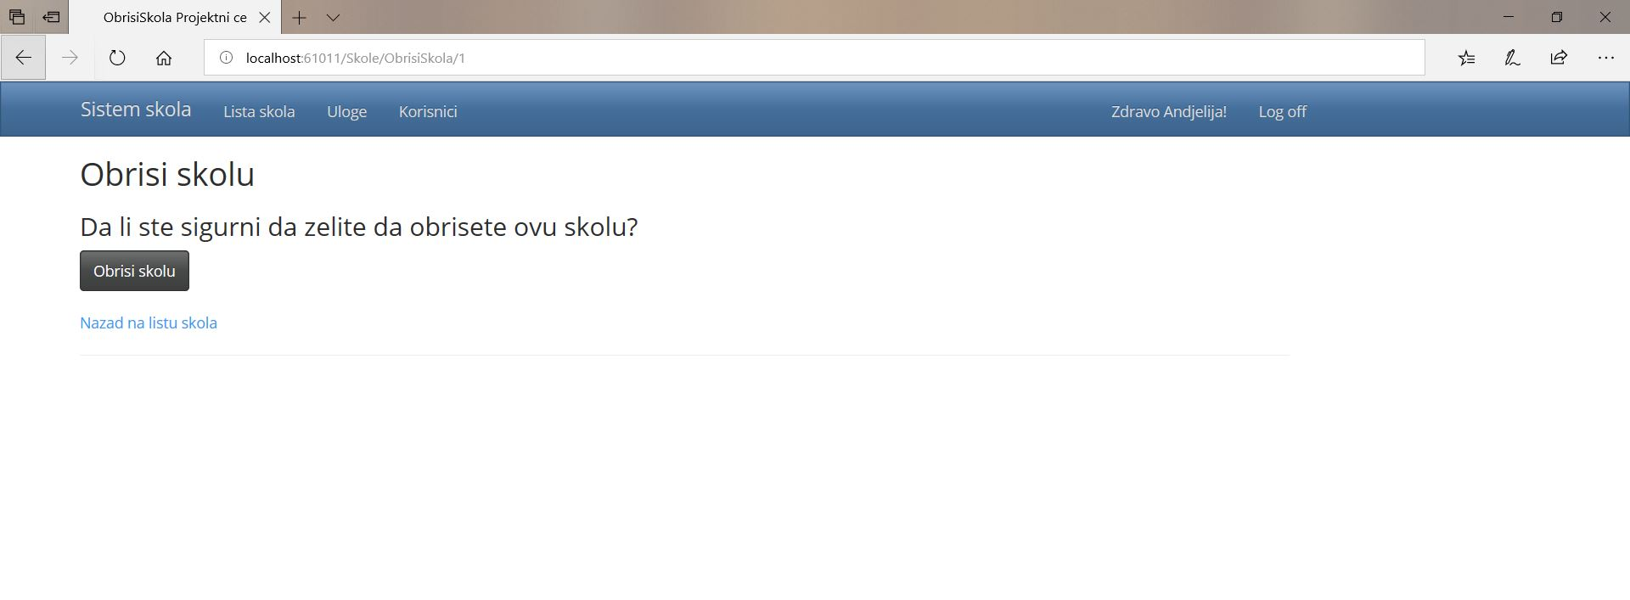

**Slika 7 – Brisanje odabrane skole(Moguce samo za Admina)**

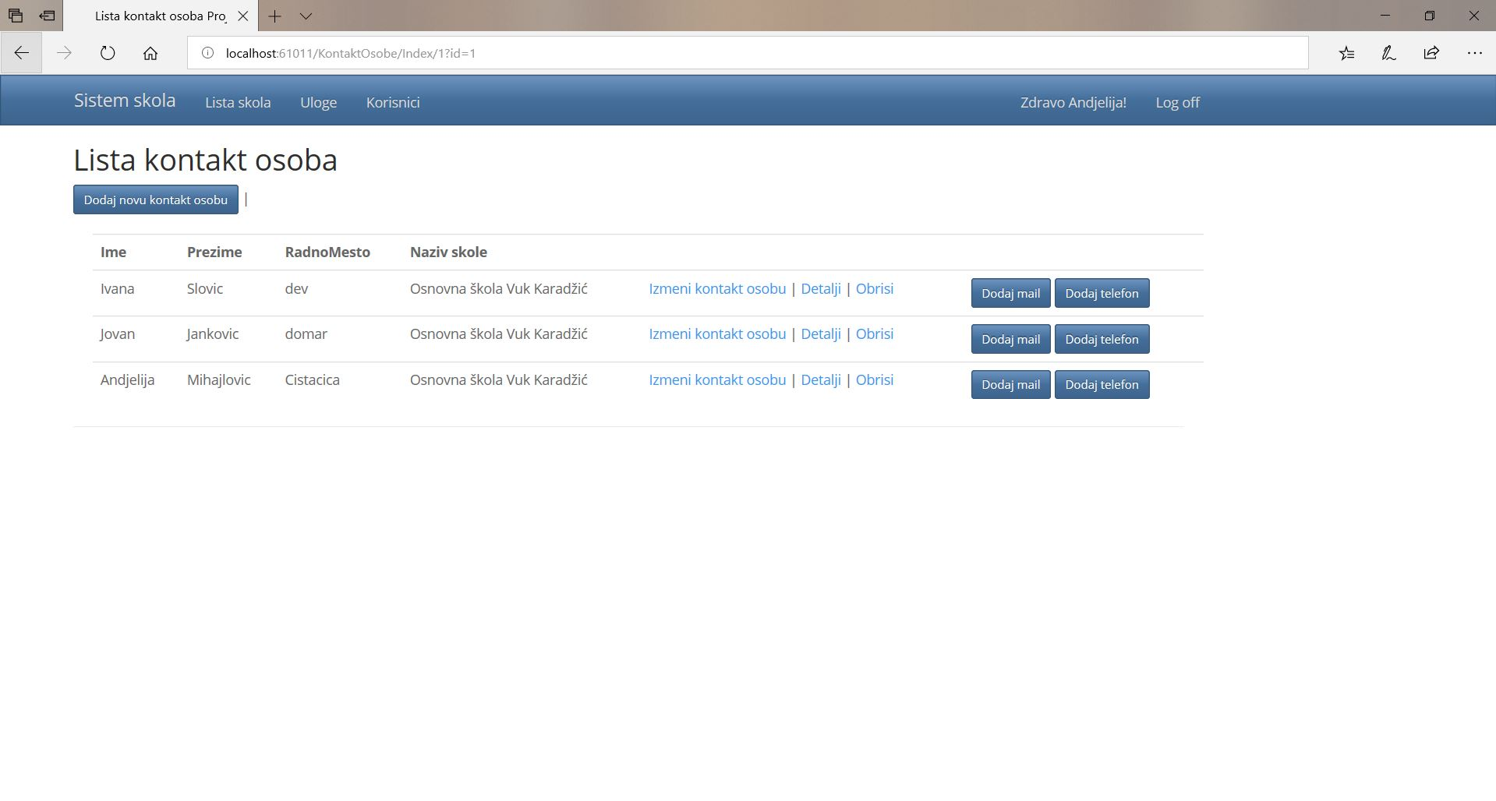

**Slika 8 – Lista kontakt osoba odredjene skole**

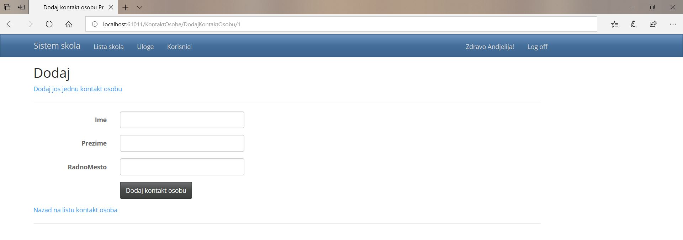

**Slika 9 – Dodavanje kontakt osobe**

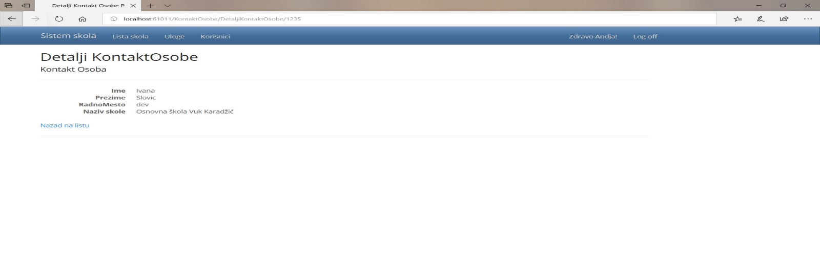

**Slika 10 – Detalji kontakt osobe**

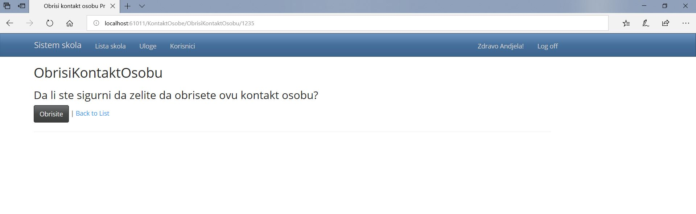

**Slika 11 – Obrisi kontakt osobu**

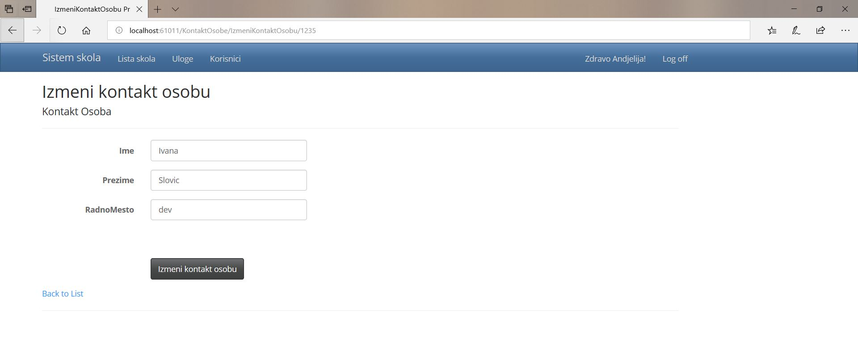

**Slika 12 – Izmeni kontakt osobe**

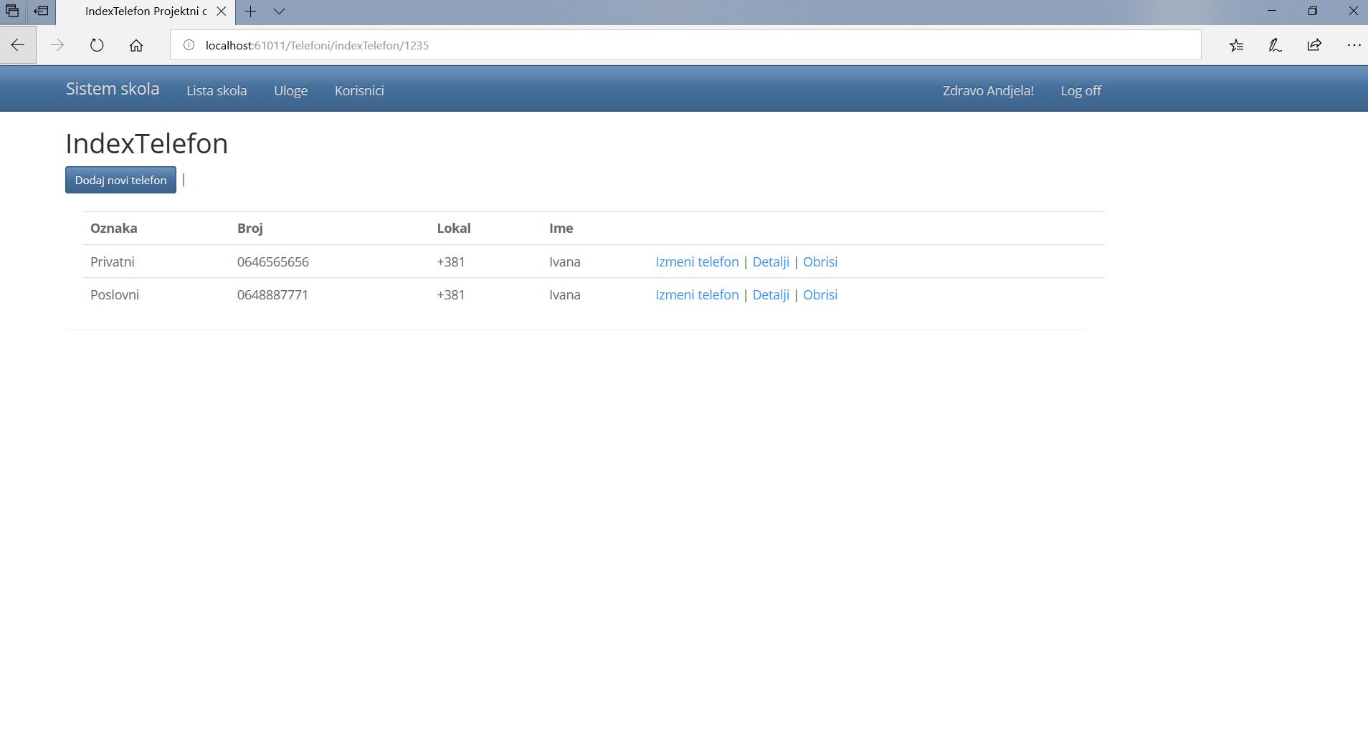

**Slika 13 – Lista telefona odredjene kontakt osobe(Brisanje, Dodavanje I Izmena je ista kao I za skolu I kontakt osobe)**

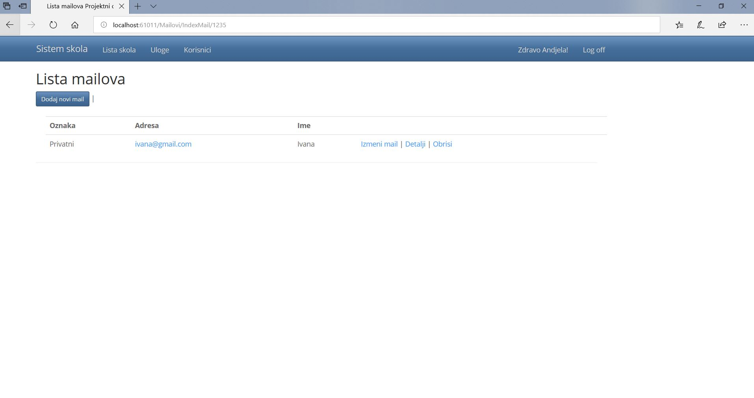

**Slika 13 – Lista mailova odredjene kontakt osobe(Brisanje, Dodavanje I Izmena je ista kao I za skolu I kontakt osobe)**

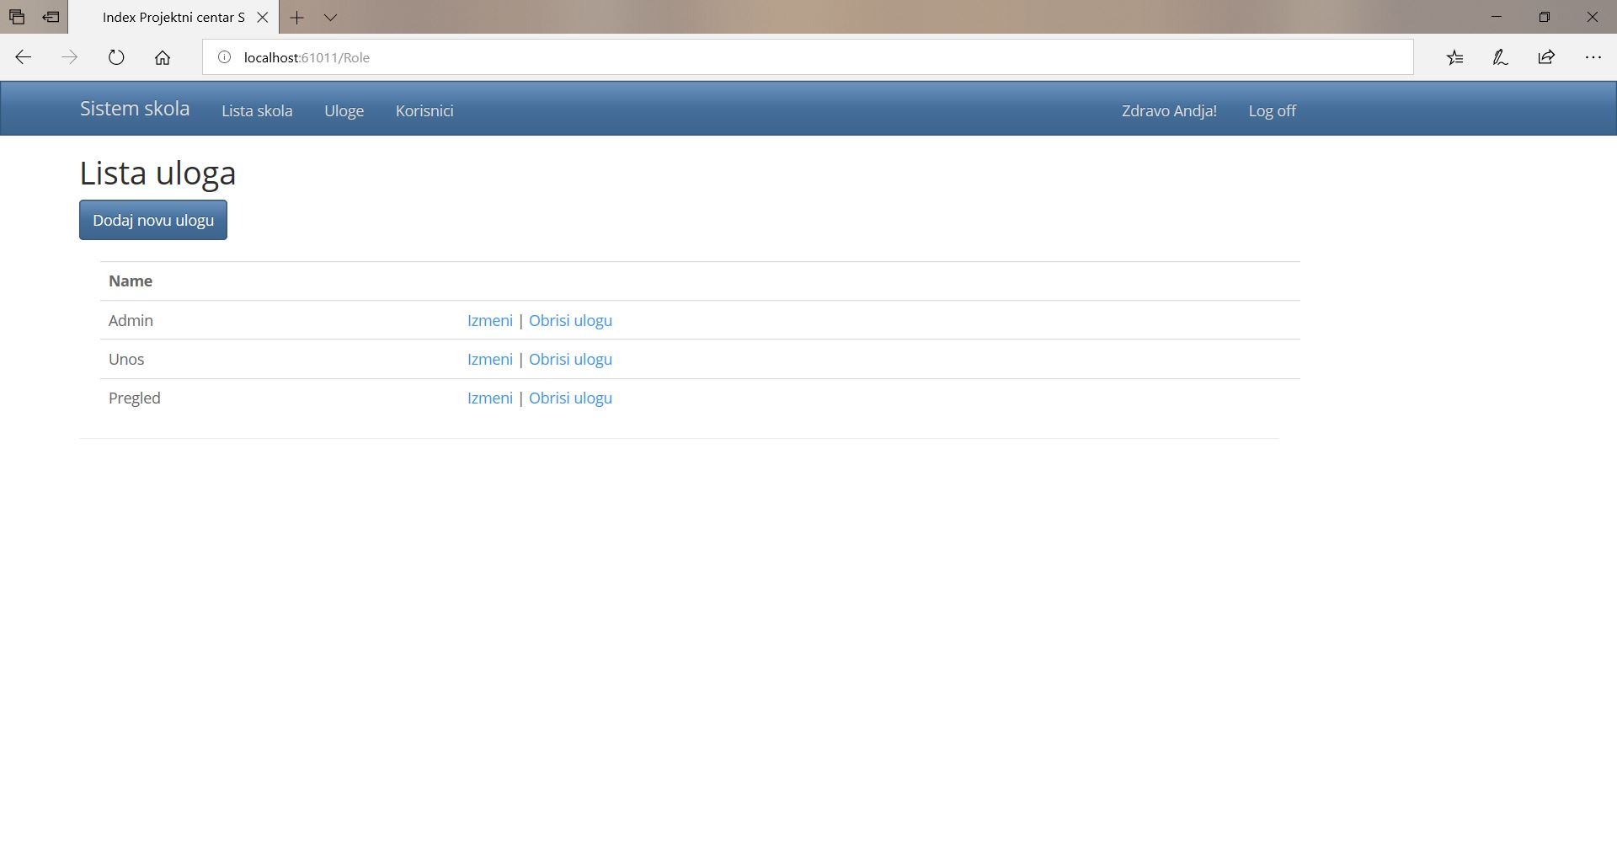

**Slika 14 – Lista uloga- dostupna samo za Admina (Brisanje, Dodavanje I Izmena je ista kao I za skolu I kontakt osobe)**

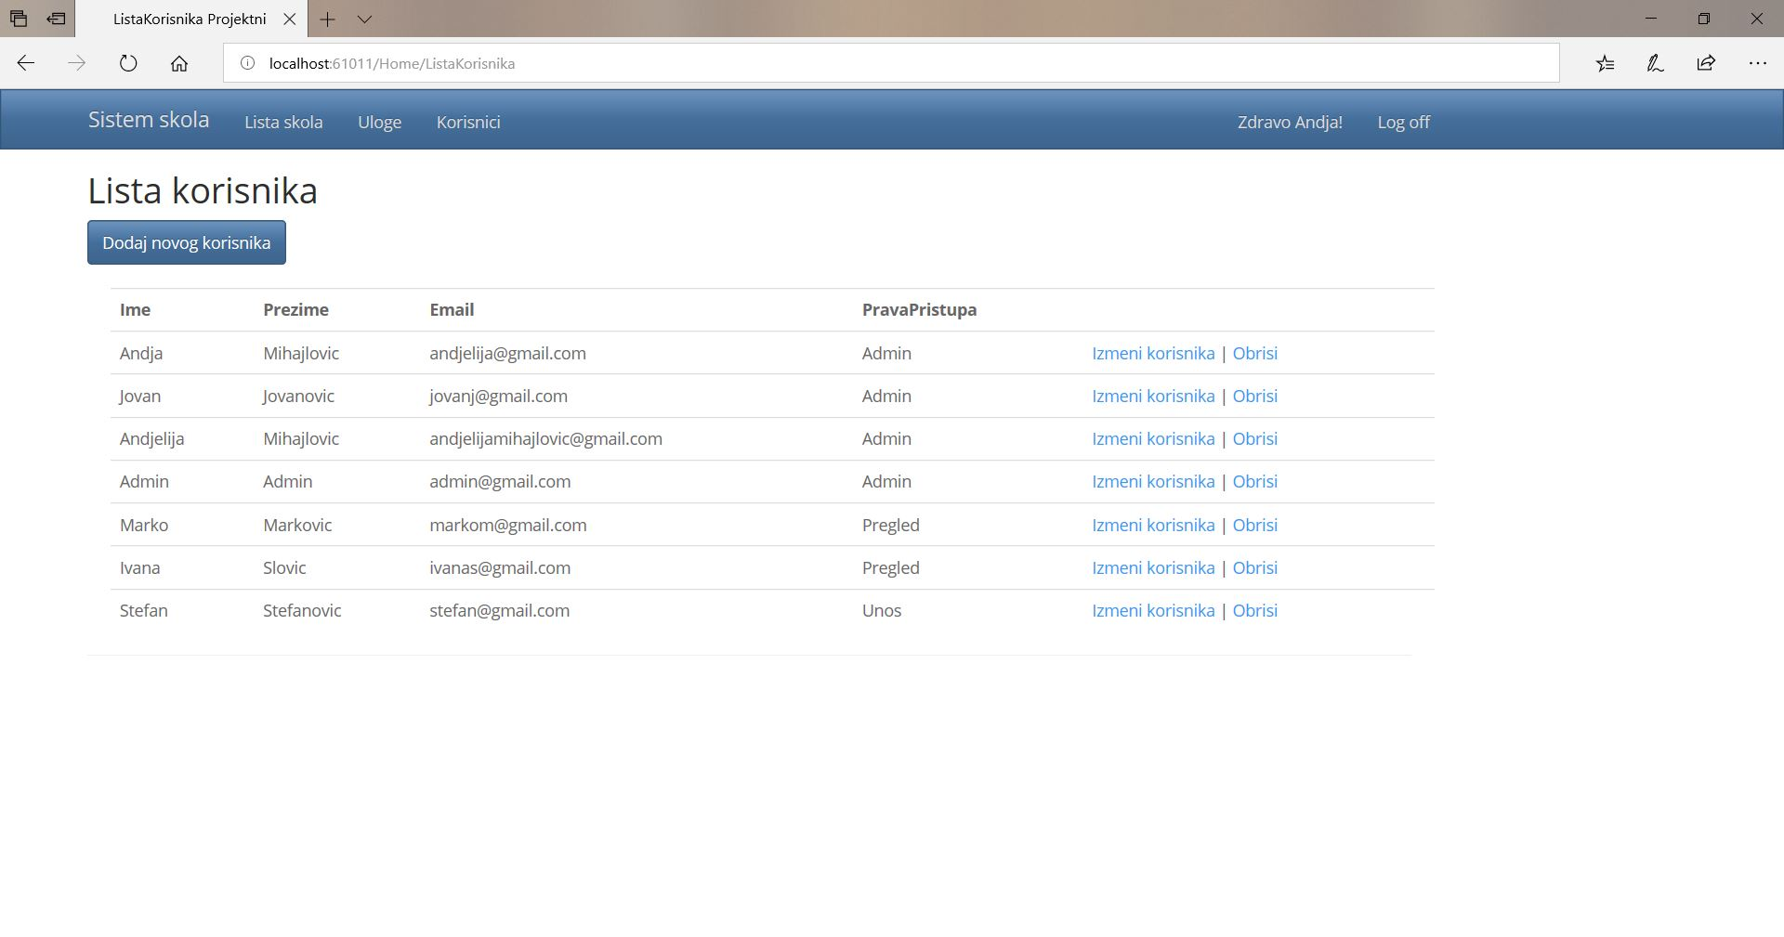

**Slika 15 – Lista registrovanih korisnika- dostupno samo za Admina (Brisanje, Dodavanje I Izmena je ista kao I za skolu I kontakt osobe)**

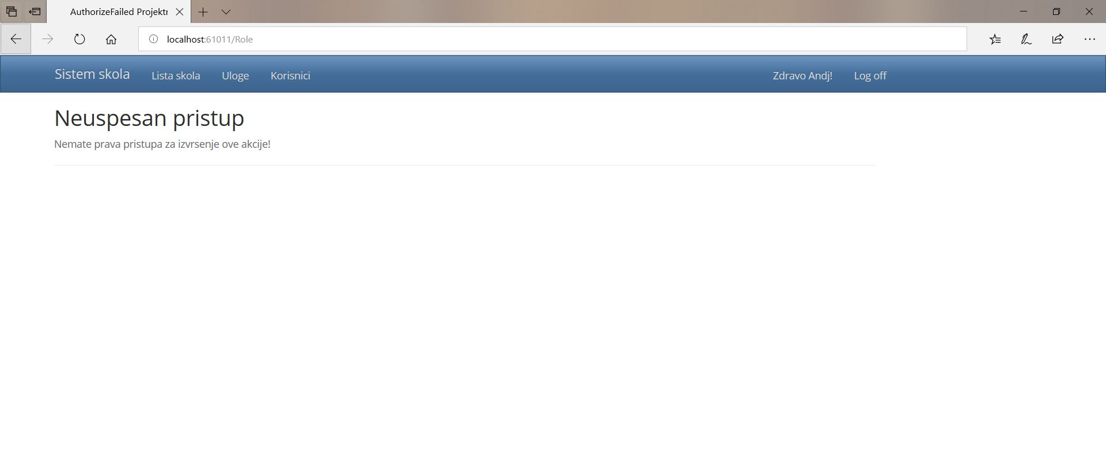

**Slika 16 – Prikaz stranice koja se pojavljuje kada odredjeni korisnik pokusa da pristupi stranici za koju nema prava pristupa**